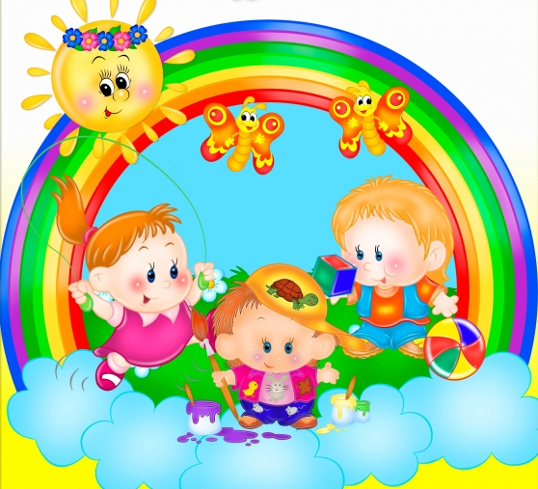
Дружные ребята

МДОУ «Детский сад № 190»

Тема номера: «В гостях у Айболита».

Декабрь, 2015 год

В осенне-зимний период повышается заболеваемость детей гриппом.
Грипп – острое респираторное заболевание, которое ежегодно поражает сотни тысяч детей и взрослых во всём мире.
Грипп очень заразен. Он передаётся воздушно – капельным путем от
больного здоровому, главным образом, в первые два – три дня болезни. Если увас в семье кто-то заболевает, очень велика опасность, что заболеют и другие члены семьи, особенно дети. Дело в том, что у ребёнка, мало сталкивающегося с вирусами, нет защитных антител.


Симптомы гриппа и ОРВИ

Острые респираторные вирусные инфекции наиболее частые заболевания у детей и иметь представление о них очень важно для родителей. При этих заболеваниях поражаются органы дыхания, поэтому они и называются респираторными. Виновниками острых респираторных вирусных инфекций могут стать более трехсот разновидностей вирусов и бактерий.

Наиболее часто причиной заболеваний являются вирусы гриппа, парагриппа, аденовирусы, риновирусы, респираторно-синцитиальные вирусы. Пути передачи инфекции: воздушно-капельный и бытовой (заражение через предметы обихода, туалетные принадлежности, детские игрушки, белье, посуду и т.д.). Вирус в воздухе сохраняет заражающую способность от 2 до 9 часов. Восприимчивость к инфекции высока и зависит от состояния иммунитета человека. Возможно и повторное заболевание, что особенно часто отмечается у ослабленных детей.

Продолжительность болезни зависит от тяжести заболевания, типа вируса, наличия или отсутствия осложнений. Для гриппа характерно быстрое развитие симптомов. Температура тела достигает максимальных значений (39°С–40°С) уже в первые 24–36 часов. Появляется головная боль, которая локализуется преимущественно в лобно-височной области, боль при движении глазных яблок, светобоязнь, боль в мышцах и суставах, нередко возникает тошнота или рвота, может снижаться артериальное давление. Сухой болезненный кашель, заложенность носа появляются, как правило, через несколько часов от начала болезни. Типичным для гриппа является развитие трахеита, сопровождающееся болезненным кашлем в области грудины.

Самая большая опасность, которую влечет за собой грипп, в том числе все его штаммы — это возможные осложнения. У ослабленных и часто болеющих детей возможно развитие воспаления легких. Родители должны знать признаки, позволяющие заподозрить пневмонию у ребенка. Температура выше 38 градусов более трех дней, кряхтящее дыхание, учащенное дыхание, втяжение податливых мест грудной клетки при вдохе, посинение губ и кожи, полный отказ от еды, беспокойство или сонливость - это признаки, требующие повторного вызова врача.

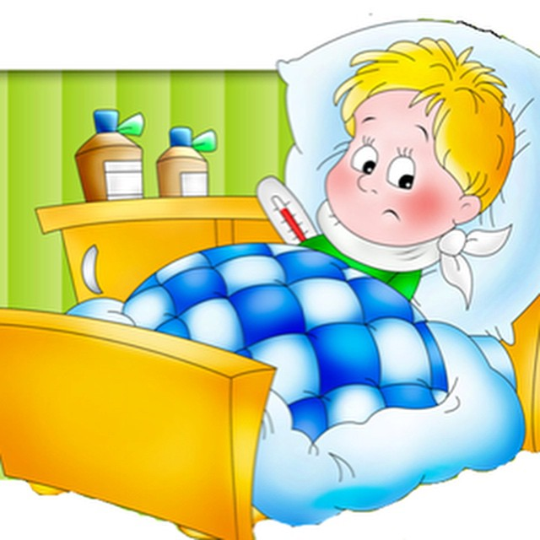

Профилактика гриппа и ОРВИ

В период эпидемий (особенно при опасных разновидностях гриппа, таких, как свиной грипп) необходимо:
• соблюдать режим учебы и отдыха, не переутомляться, больше бывать на свежем воздухе, спать достаточное время и полноценно питаться;
• делать утреннюю гимнастику и обтирание прохладной водой, заниматься физкультурой;
• при заболевании родственников по возможности изолировать их в отдельную комнату;
• тщательно мыть руки перед едой, по возвращении с улицы, а также после пользования общими предметами, если в семье есть заболевший (огромная часть микробов передается через предметы общего пользования — перила в транспорте, продукты в супермаркетах и, конечно, денежные банкноты);
• часто проветривать помещение и проводить влажную уборку, спать с открытой форточкой, но избегать сквозняков;
• ограничить посещение многолюдных мест (театров, кино, супермаркетов) и массовых мероприятий, где из-за большого скопления народа вирус очень быстро распространяется;
• в период эпидемии промывать нос и полоскать горло рекомендуется не реже 2-3 раз в сутки.

Вакцинация - наиболее эффективная мера борьбы с гриппом. Введение в организм вакцины не может вызвать заболевание, но путем выработки защитных антител стимулирует иммунную систему для борьбы с инфекцией. Противогриппозные вакцины безопасны и обладают высокой эффективностью с точки зрения профилактики гриппа и развития осложнений. Вакцинация снижает частоту заболеваемости гриппом в среднем в 2 раза, у привитых в случае их заболевания оно протекает легче и не приводит к развитию осложнений. Вакцины нового поколения разрешено применять как у взрослых, так и у детей.

Вакцины подтвердили свою высокую результативность и отличную переносимость. Это особенно важно для детей с хроническими заболеваниями органов дыхания, сердечно - сосудистой системы, патологией центральной нервной системы. Прививку против гриппа лучше проводить осенью перед началом гриппозного сезона, чтобы у человека выработался иммунитет. В среднем для обеспечения надежной защиты от гриппа требуется 2-3 недели, а ослабленным людям - 1 – 1,5 месяца.

Прививка, сделанная в прошлом году, не защитит от гриппа, так как приобретенный иммунитет не продолжителен. В настоящее время в России зарегистрированы и разрешены к применению различные препараты живых и инактивированных гриппозных вакцин.

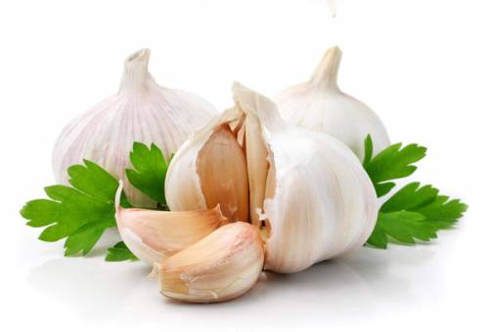
Народная медицина против гриппа
-Положите у изголовья своего больного ребёнка зубчики чеснока.
-Во время эпидемии гриппа давать ребёнку съедать по 2-3 зубчика чеснока в день.
-Для длительной профилактики гриппа хорошо использовать настой лимона с чесноком. Чтобы его приготовить, вам понадобятся два лимона и две головки чеснока; Необходимо всё измельчить и залить литром остуженной кипячёной водой; настой процедить и давать ребёнку ежедневно по одной чайной ложке натощак.
-Настой шиповника не только полезен, но и вкусен для вашего малыша. Для его приготовления две столовые ложки засыпают в термос и заливаю двумя стаканами кипятка.
-Очень полезен витаминный чай из плодов малины.
-Засыпайте в носочки ребёнка порошок горчицы и пусть он носит их несколько дней.

"Чтоб здоровым быть и смелым, укрепляем своё тело! "

ЗАКАЛИВАНИЕ И ПРОФИЛАКТИКА (из жизни детского сада)

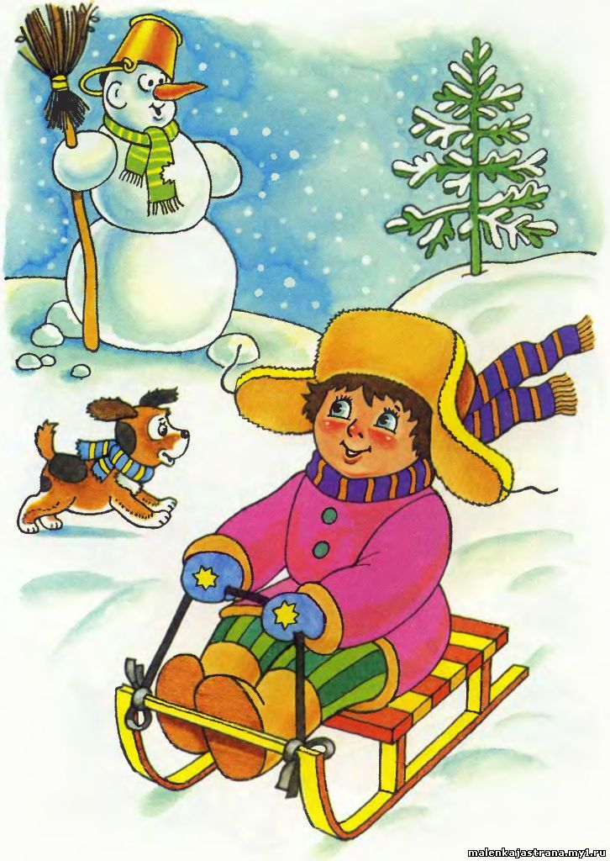
Дыхательная гимнастика
Воздух в щёчки набираем –
Через ротик выдуваем.
Пусть летит он к облакам,
Помогу ему я сам!

Фитонциды
Лук, чеснок мы нарезаем,
Фитонциды мы вдыхаем.
Лук, чеснок едим в обед,
Для здоровья лучше нет!
На окошке «огород»,
Там лучок у нас растёт.

Ежедневные прогулки, подвижные игры на свежем воздухе.
Применение оксолиновой мази, как средства борьбы с микробами.

Гимнастика после сна:
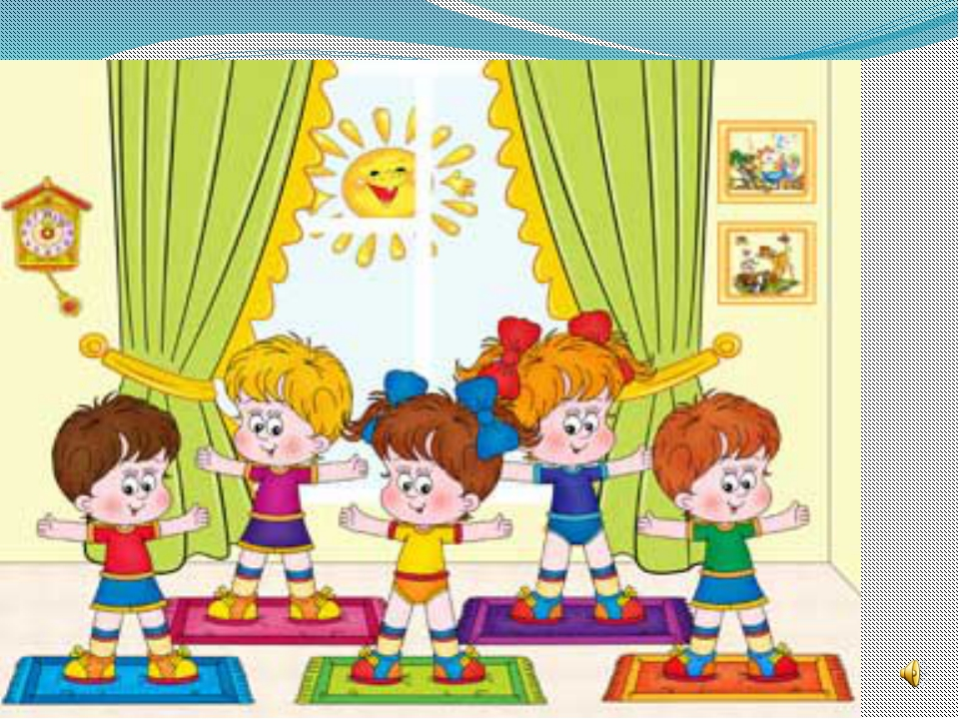
Очень трудно детям дошкольного возраста пробудиться от дневного сна и активно включиться в рабочий ритм. Дети легче просыпаются под лёгкую музыку. После мы выполняем гимнастику лёжа в пастели:
• сгибание и разгибание ног,
• перекрёстные движения рук и ног,
• дыхательная гимнастика
• упражнения «Качели «, «Лодочка», «Велосипед»

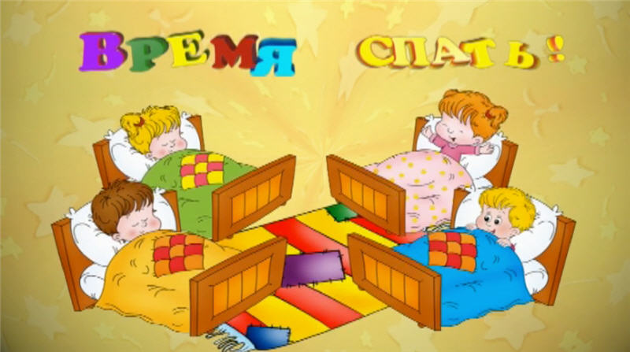
Соблюдение режима дня.
Самомассаж.
Витаминотерапия.
Соблюдение температурного режима в группе (20 – 21 градус).
Облегчённая форма одежды.

Уважаемые, родители!

Давайте укреплять здоровье наших детей вместе!

Нам очень нужна Ваша помощь!

• Приводите детей в детский сад чистыми и аккуратными.
• Одежда должна соответствовать времени года, погоде, возрасту
• Не кутайте постоянно шею ребёнка шарфами.
• Приучайте детей к лёгкой одежде.
• По возращению из детского сада переодевайте ребёнка полностью, умывайте лицо, мойте руки до локтей.
• С наступлением холодов, с ноября и по апрель, начинайте давать витамины.
• Поите детей компотами и отварами из шиповника, клюквы, смородины.
• Употребляйте вместе с детьми фитонциды (лук, чеснок, лимон, яблоки.
• Выходите вместе с детьми на прогулку круглый год.
• Соблюдайте температурный режим в вашем доме.

ПОМНИТЕ!
ЗДОРОВЬЕ ДЕТЕЙ В НАШИХ С ВАМИ РУКАХ!
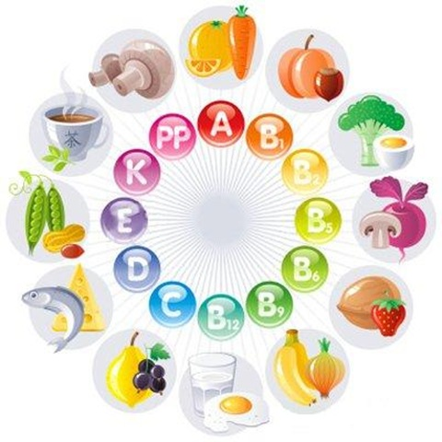

Учите вместе с нами

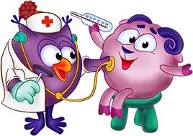
Мышка плохо лапки мыла:
Лишь водичкою смочила,
Мылить мылом не старалась,
И на лапках грязь осталась.
Полотенце в черных пятнах!
Как же это неприятно!
Попадут микробы в рот.
Может заболеть живот.
Так что, (имя ребенка) старайся,
Чаще с мылом умывайся!
Надо теплою водой
Руки мыть перед едой!

****************

Солнце, воздух и вода –
Наши лучшие друзья.
С ними будем мы дружить,
Чтоб здоровыми нам быть.

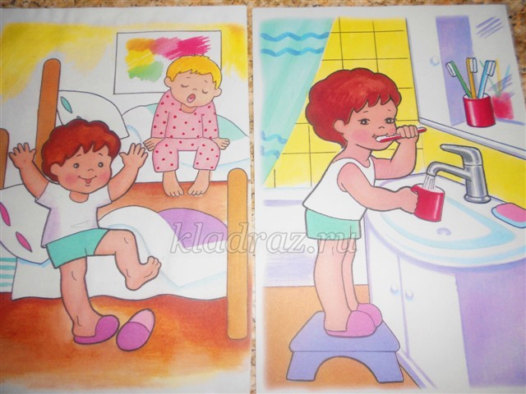
По утрам ты закаляйся,
Водой холодной обливайся.
Будешь ты всегда здоров.
Тут не нужно лишних слов.

****************

Если будешь унывать,
Плакать, ныть, скучать, страдать,
Можешь даже очень быстро
Ты здоровье потерять.

****************

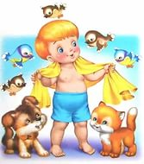
Тот, кто с солнышком встаёт,
Делает зарядку,
Чистит зубы по утрам
И играет в прятки, —
Тот спортивный человек,
И вполне весёлый.
Постарайся быть таким
В детском саду или дома.

О здоровье.
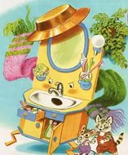
Чтоб здоровье сохранить,
Организм свой укрепить,
Знает вся моя семья
Должен быть режим у дня.
Следует, ребята, знать
Нужно всем подольше спать.
Ну а утром не лениться —
На зарядку становиться!
Чистить зубы, умываться,
И почаще улыбаться,
Закаляться, и тогда
Не страшна тебе хандра.
У здоровья есть враги,
С ними дружбы не води!
Среди них тихоня лень,
С ней борись ты каждый день.

Чтобы ни один микроб
Не попал случайно в рот,
Руки мыть перед едой
Нужно мылом и водой.
Кушать овощи и фрукты,
Рыбу, молокопродукты —
Вот полезная еда,
Витаминами полна!
На прогулку выходи,
Свежим воздухом дыши.
Только помни при уходе:

Одеваться по погоде!
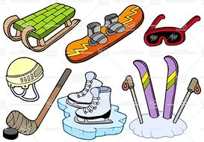
Ну, а если уж случилось:
Разболеться получилось,
Знай, к врачу тебе пора.
Он поможет нам всегда!
Вот те добрые советы,
В них и спрятаны секреты,
Как здоровье сохранить.
Научись его ценить!

Поздравляем детей, родителей и коллег с наступающим Новым Годом. Здоровья Вам и вашим семьям. Не болейте!



Приглашаем Вас на новогодние утренники!
23.12.15 – 9:30 (1 младшая группа)
23.12.15 -15:30 (старшая группа)
24.12.15 - 9:30 (средняя группа)
24.12.15 - 15:30 (2 младшая группа)
29.12.15 - 15:30 (подготовительная группа)

